灵活就业人员申请企业职工基本养老保险参保登记事项办理服务指南

一、实施机关
博湖县人力资源和社会保障局
二、实施依据
《中华人民共和国社会保险法》第二章、基本养老保险《第十条》无雇工的个体工商户、未在用人单位参加基本养老保险的非全日制从业人员以及其他灵活就业人员可以参加基本养老保险，由个人缴纳基本养老保险费。
三、受理条件
16周岁至法定退休年龄
四、办理材料
1、线上办理的，根据信息系统提示维护相关信息。
2、现场办理的，应提供：
a) 参保人社会保障卡或其他有效身份证件原件；
b) 委托他人办理的，应提供委托人社会保障卡或其他有效身份证复印件、被委托人社会保障卡或其他有效身份证件原件。

五、办理流程图

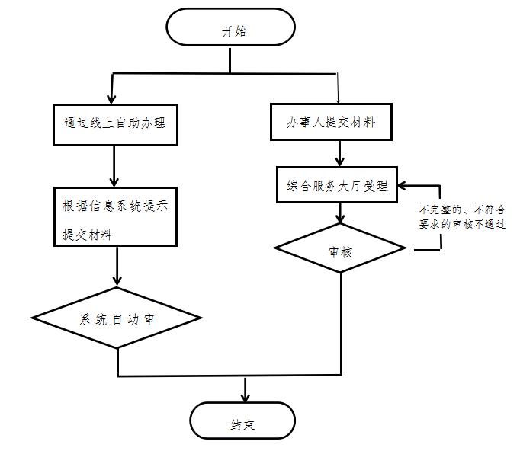

六、办理时限
资料齐全并符合所有条件者在即时办结
七、收费标准
不收费
八、办理地址：博湖县行政服务中心社会保险综合服务窗口
联系电话：0996-6929085，0996-6623536
九、办理时间：星期一至星期五（法定节假日除外）
上午10：00-14：00 下午：16：00-20：00
十、常见问题：
1、问：居民可以参加灵活就业企业职工基本养老保险吗？
答：可以参加。
- 问：一个月缴费多少钱？
答：按照当年社平工资的60%、100%和300%来计算答复。
- 灵活就业是按年缴费还是按月缴费？
答：这是由本人自己决定，按年缴费的每年12月10日前缴清。如果想按月缴费的可以手机微信小程序缴费，也可以在税务综合服务窗口办理银行代扣手续。

